《新X项目》装备
版本号 | 修改时间 | 修改内容 | 修改人
V0.0.1 | 2026.2.10 | 创建文档 | Zhangzq

设计目的
- 新增主公装备养成系统

系统入口
- 从主界面下方主公入口进入

系统说明
- 主公装备可通过pve玩法或者装备打造获得，获得的紫色及以上品质的装备为未鉴定装备，需要鉴定后才可以进行穿戴
- 主公装备等级不可改变，装备等级最低1级，最高100级，每10级一个装备等级，共11个装备等级
- 每个等级的装备都有白绿蓝紫橙红6种品质，低等级的装备不会出现高品质的装备（配置）
- 玩家只能穿戴装备等级不大于主公等级的装备
- 未鉴定装备的装备等级、装备品质是确定的，装备鉴定后才能查看到装备的属性、附加属性和是否有特技
- 一共6个部位的装备，包含头盔、护臂、衣服、裤子、鞋子、武器。不同装备附加的属性类型可能不同，通过配置表配置
- 装备包含基础属性、附加属性和装备特技
  - 基础属性：包含攻击、血量属性，属性为增加主公属性，对主公生效
  - 附加属性：包含特定职业的武将攻击、血量、暴击、闪避等，对符合要求的职业的武将生效
  - 装备特技：主公在战斗中施放的技能，达到触发条件后自动释放，例如
    - 晶清：主公施法技能，全体加血解除控制
    - 罗汉：主公施法技能，全体法术伤害减少50%，持续10S
    - 放下屠刀：主公施放技能，敌方攻击减少20%，持续10S
- 装备等级：
  - 装备阶级共1-100级（配置），每十级一个。获得的装备等级不可再改变。
  - 装备等级大幅度影响装备基础属性和附加属性，对特技的强度没有影响
  - 不同等级的装备可鉴定出的特技库是不一样的，高等级的装备技能随机库中包含稀有特技
  - 相同的装备基础属性是一样、附加属性有一定范围随机，随机范围系数0.80-1之间，附加属性的类型从随机库中按照权重随机出来。
- 装备品质：
  - 每个级都对应有白绿蓝紫橙红6个品质的装备，
  - 不同等级的装备的品质上限不同，通过配置表配置
  - 装备品质提升可以获得更多的附加属性条数
- 装备打造：
  - 新增精铁，主要用于装备打造，主要通过分解装备获得
  - 装备打造需要消耗精铁，不同等级的装备打造所需消耗精铁不同，不能打造高于主公等级的装备
  - 打造获得的装备是未鉴定的装备，通过鉴定后才能查看到具体属性和是否有特技
- 装备分解：
  - 多余的装备可以进行分解，根据装备等级和装备品质的高低，分解后获得不同数量的精铁
- 装备基础属性=装备阶级对应的基础值*品质系数
- 附加属性=装备阶级对应的基础值*品质系数*属性波动随机值

界面交互
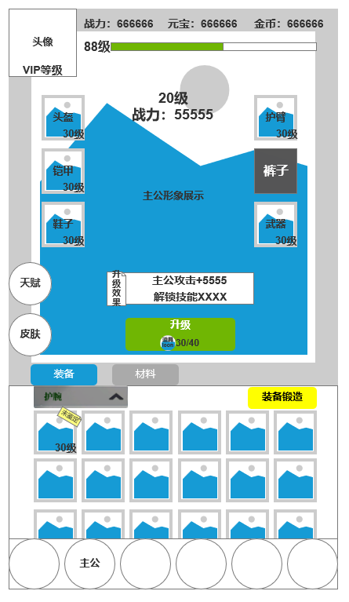
- 主公界面上方展示装备槽位，依次为头盔、护臂、铠甲、裤子、鞋子、武器
- 装备背包中可点击按钮选择展示全部/指定部位，在装备背包中，装备按照等级、品质由高到低进行排序展示
  - 未鉴定的装备在装备背包中有未鉴定的角标
  - 背包中基础属性比当前穿戴的同部位的装备属性高的装备，有绿色提升的箭头显示
- 装备槽位未穿戴时显示空的槽位，穿戴装备显示对应装备的装备icon、等级，点击装备图标后弹出装备tips
  - 当前穿戴的装备有“当前”标签显示
  - Tips上方部分的颜色颜色和装备的品质颜色相关
  - 属性部分分为基础属性、附加属性、特效，特效的名称蓝色字体，没有对应部分的属性时则隐藏不显示
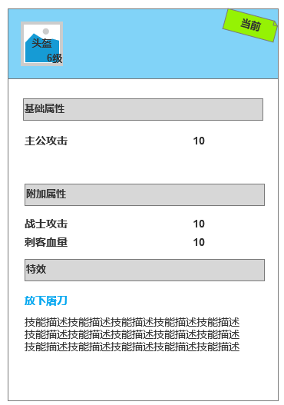
- 在装备背包种点击装备弹出当前穿戴的装备tips和背包中选择的装备tips，可进行穿戴和替换，如果当前选择的装备的部位未穿戴装备，替换按钮变为穿戴按钮。
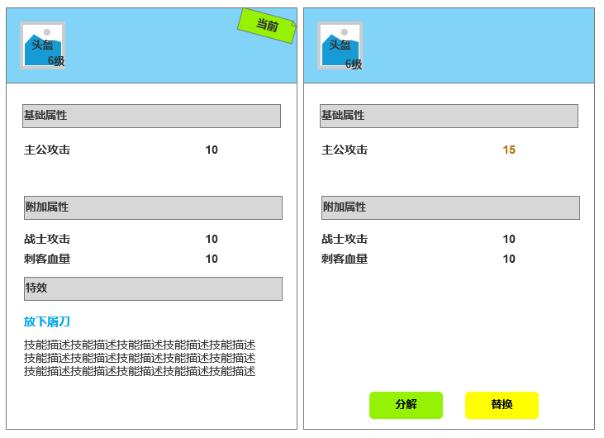
- 在背包中点击查看未鉴定的装备，弹出装备tips，可以在装备tips中点击鉴定按钮进行鉴定装备
  - 点击鉴定按钮后，关闭当前打开的未鉴定装备tips，播放一段鉴定装备的动画，装备由未鉴定变为已鉴定的装备，再打开已鉴定的装备tips，显示装备的详细属性
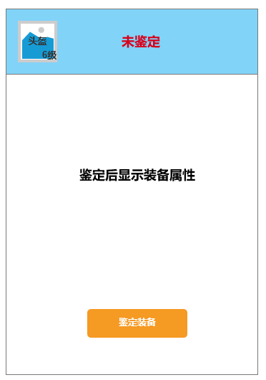
- 界面装备背包右侧“装备锻造”按钮后，跳转到装备锻造界面，装备锻造包含装备分解和装备打造，如下图所示
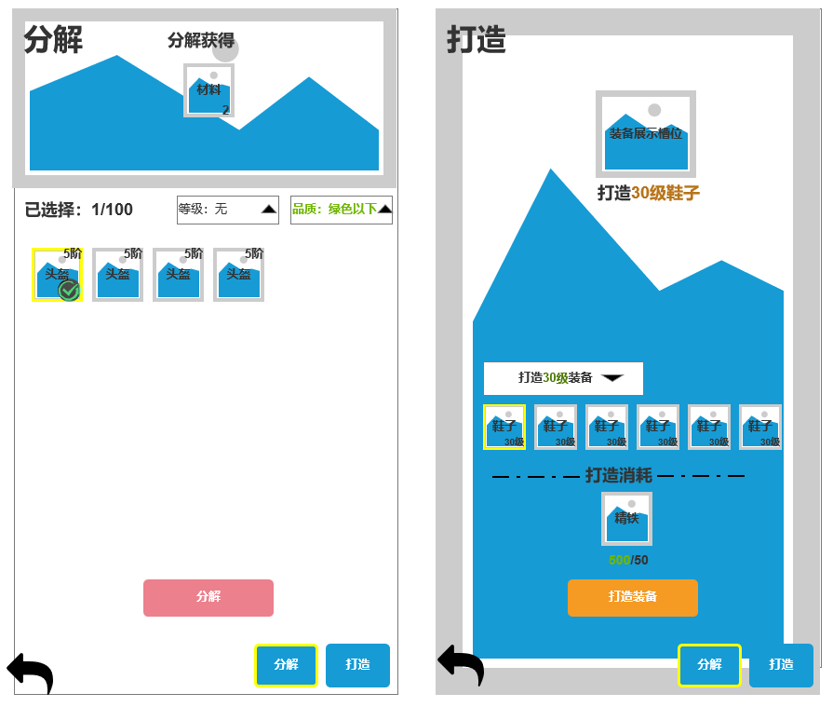
- 装备分解：
  - 分解界面上方展示选择的装备分解后获得的材料和数量，未选择装备时不显示分解获得
  - 最多同时选择100件装备进行分解，穿戴在身上装备和未鉴定装备不显示在分解背包中
  - 可以通过等级和品质选择筛选进行快速分解，选定对应的条件后默认选中勾选装备
  - 点击分解后，弹出恭喜获得界面，展示分解获得的道具
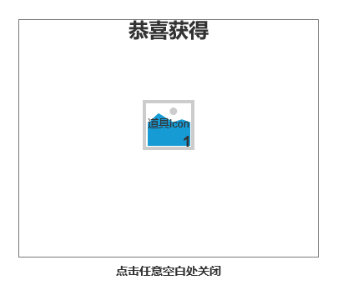
- 装备打造：
  - 界面上方显示需要有一个打造台的样式，在打造台上展示当前选择的打造的装备icon，icon下方显示文字介绍“打造XX级XX”
  - 默认选择当前可打造的最高等级的装备
  - 点击打造等级下拉框，可以选择需要打造的武器等级
  - 点击装备部位可以选择需要打造的装备的部位
  - 打造按钮上方显示本次打造消耗道具和数量，道具不足时红色显示，道具足够时绿色显示
  - 点击打造装备按钮后弹出确认打造提示
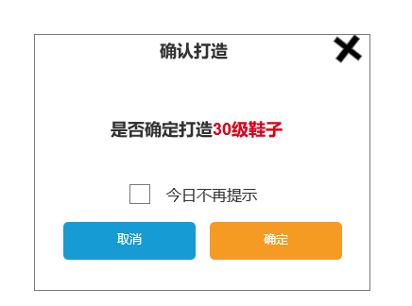
  - 开始打造时播放一段打造装备的动画，打造完成后弹出新获得的装备的tips

美术需求
- 主公装备界面ui
- 装备锻造界面ui
- 装备tips
- 11套装备(1级、10级、20级.......100级)，每套6件。每套装备在样式上有由低级到高级递进的效果
- 新增道具精铁

